Bogotá, D.C., (20, noviembre, 2025).

Señores
FUNDACIÓN CEIBA Y GOBERNACIÓN DE CUNDINAMARCA
Bogotá.

Asunto: Autorización para la compilación y publicación producto del Simposio Cundinamarca Comparte Saber: apropiación social y divulgación académica

Apreciados señores:

Por medio del presente documento, en mi calidad de autor y titular de los derechos patrimoniales de autor sobre el escrito titulado CALIDAD DEL AIRE EN ENTORNOS ESCOLARES DEL CASCO URBANO DE GUACHETÁ, CUNDINAMARCA: MONITOREO Y SENSIBILIZACIÓN, declaro que no tengo conflictos de interés, el trabajo no incurre en autoplagio y autorizo de manera libre y gratuita a la Fundación CEIBA y a la Gobernación de Cundinamarca, en su calidad de editores académicos y compiladores, para incluir el mencionado escrito dentro del producto derivado del Simposio Cundinamarca Comparte Saber: apropiación social y divulgación académica.

Así mismo, autorizo a dichas entidades para que, a su turno, permitan a la editorial encargada realizar la publicación de la obra antes citada, de manera gratuita, sin restricción de tiempo ni territorio, ya sea directamente o en coedición con terceros que considere pertinentes, con el fin de garantizar la mayor difusión posible de los resultados académicos y científicos del evento.

Esta autorización comprende la facultad de reproducir, editar, distribuir, exhibir y comunicar públicamente el escrito incluido en la obra, tanto en el territorio nacional como en el extranjero, por cualquier medio o formato existente o que se desarrolle en el futuro, incluyendo publicaciones impresas, electrónicas, CD-ROM, repositorios institucionales, Internet o bases de datos académicas.

Declaro que soy el legítimo titular de los derechos patrimoniales de autor sobre el escrito mencionado, y que otorgo la presente autorización sin restricción alguna. Esta autorización no implica la transferencia de los derechos de autor, y se mantendrán vigentes los derechos morales, conforme a lo dispuesto en el artículo 11 de la Decisión Andina 351 de 1993 y el artículo 30 de la Ley 23 de 1982. En cumplimiento de estas disposiciones, se garantizará la mención del nombre del autor y el respeto a la integridad de la obra en todo momento.

Atentamente,
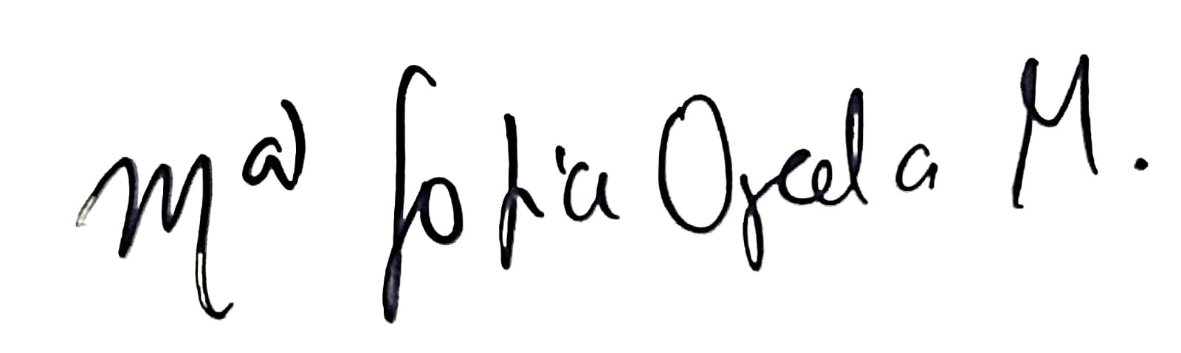

Nombres y apellidos: María Sofía Ojeda Mejía
Documento: 1025460496
Dirección: Cra 53C#130-49 Interio 2 Apto 504
Correo: sofiaojedamejia2004@gmail.com
Número de celular: 3197386632

